Introducción

Cuando nos encontramos trabajando con FPGAs, que son dispositivos generalmente digitales que cuentan con una gran capacidad de procesamiento debido a su forma de operación concurrente, podríamos vernos en la situación de querer adquirir señales analógicas por algún motivo. Hay algunos chips en el mercado que tienen implementadas entradas analógicas, pero las generaciones más viejas de FPGAs, cuentan únicamente con entradas y salidas digitales. Con la modulación Sigma Delta, podemos convertir estos pines digitales en entradas analógicas, utilizando muy pocos componentes externos a la FPGA. El objetivo del presente trabajo es introducir los conceptos básicos de funcionamiento, las ventajas de esta técnica, la implementación en múltiples variantes, y resultados tanto de simulación como experimentales.

Muestreo

En el proceso de muestreo, la señal continua es muestreada de forma espaciada uniformemente en intervalos de tiempo Ts. Las muestras x[n], de la señal x(t) pueden ser representadas como x[n]=x(n\*Ts). El efecto del muestreo en el dominio de la frecuencia, es replicar el espectro de la señal x(t) en los múltiplos de la frecuencia de muestreo fs=1/Ts.

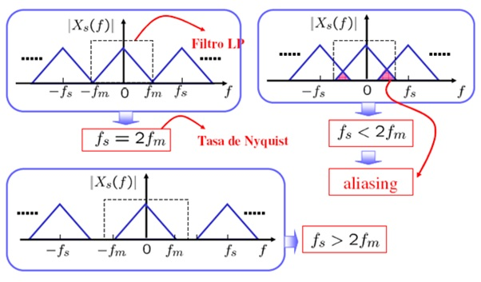

El proceso de muestreo se puede observar en la figura para 3 casos. El primer caso la frecuencia de muestreo es la frecuencia de Nyquist donde fs=2fm. El segundo caso la frecuencia de muestreo es menor a 2fm, en este caso se produce un solapamiento del espectro que impide la reconstrucción de la señal, este fenómeno se llama aliasing. En el tercer caso, la frecuencia de muestreo fs es mayor a 2fm, en este caso donde la frecuencia de muestreo es mayor que la de Nyquist es conocido como sobremuestreo.

Cuantificación

Como la señal está siendo convertida al dominio digital, esta no puede ser representada con infinita precisión. El valor analógico de la señal debe ser representado por un número finito de niveles preestablecidos, que luego son codificados a palabras binarias cuyo largo determina la cantidad de bits del ADC, este proceso se llama cuantificación y es un proceso no reversible.

El proceso de cuantificación conlleva un problema importante que es la adición de un error o ruido de cuantificación, este error toma valores entre Q/2 y –Q/2 , donde Q es la altura del escalón de cuantificación. El valor de Q depende del rango dinámico de nuestro ADC y de la cantidad de bits que utilizamos para cuantificar que es n.

Q=(Vmax-Vmin)/(2^n-1)

Relacion señal a ruido

Bajo ciertas condiciones, podemos modelizar la cuantificación como un proceso lineal de adición de ruido blanco cuya función de probabilidad es

Podemos calcular la potencia de ruido calculando la varianza de p(e)

Entonces la relación señal a ruido está dada por:

La ecuación anterior nos indica que por cada bit extra de resolución incrementamos la relación señal a ruido en aproximadamente 6dB. Si fuera el caso de que la señal de entrada fuera un tono puro, Ps seria V^2/2, y suponiendo que el rango dinamico del adc es simetro e igual a 2V la relación señal a ruido en ese caso seria

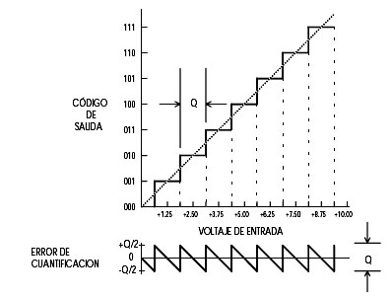

Sobremuestreo

En el proceso de muestreo, el teorema de Nyquist dice que para que una señal pueda ser reconstruida, es necesario que sea mayor a dos veces el ancho de banda de la señal a muestrear. Generalmente son muestreadas a una señal mucho mayor que la frecuencia de Nyquist. La relación entre la frecuencia de muestre real y la frecuencia de Nyquist se llama oversampling ratio (OSR) y es definido como:

El proceso de sobremuestreo mejora la relación señal a ruido, tomando muestras más rápido que la frecuencia de Nyquist. Lo importante de esto es que la cantidad de ruido que estamos inyectando en el proceso de cuantificación es exactamente la misma que la que inyectaríamos muestreando a la frecuencia de Nyquist, pero esta potencia está distribuida hasta frecuencias más altas, lo cual implica que la densidad espectral de potencia es menor. SI modificamos la Ec (Revisar) y reemplazamos la potencia de ruido por la Potencia de ruido sobre muestreada obtenemos

Si tomo que OSR es una potencia de 2 (OSR = 2^r) obtengo que hay un aumento de 3 dB por cada vez que duplicamos la frecuencia de muestreo tomando como base la frecuencia de Nyquist.

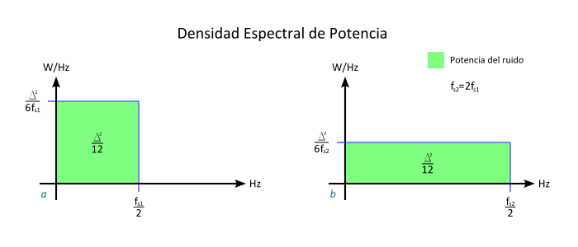

Numero efectivo de Bits

La resolución de un ADC esta especificada por el número de bits de la palabra digital que representa al valor analógico, generalmente niveles para un adc de N bits. Sin embargo, todos los ADC reales introducen ruido y distorsión. El ENOB especifica la resolución del ADC ideal que tendría la misma resolución que el circuito real. La definición más frecuente del ENOB es

Donde SINAD (Signal-to-Noise and distortion ratio) es un parámetro que mide la calidad de la señal frente al ruido y la distorsión.

Donde P es la potencia de la señal, ruido y distorsión. Habitualmente este parámetro esta expresado en dB

Modulador Sigma-Delta

Los moduladores Sigma Delta convierten señales analógicas en señales PDM (Pulse Density Modulation). La señal es representada por una trama de 1 bits de una frecuencia R veces superior a la frecuencia teórica de Nyquist (donde R es el factor de sobremuestreo). Esta trama de bits es filtrada digitalmente y submuestreada para convertir la trama en palabras digitales que representen la señal analógica.

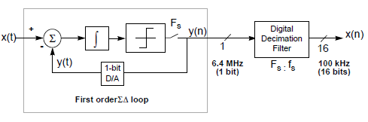

Diagrama en bloques de un modulador Sigma Delta de 1er orden.

Como se muestra en el diagrama, el modulador está conformado por un integrador, un cuantizador de 1 bit que funciona a una frecuencia de clock Fs determinada y un DAC de 1 bit.

Noise Shaping

Si usamos un modelo lineal para describir el modulador, podemos modelar el cuantizador de 1 bit como la añadicion lineal de un ruido E(z),tomamos la entrada X(z), la salida Y(z) y planteamos la ecuación de lazo cerrado del sistema.

Despejando la salida en función de la entrada y el ruido se llega a la siguiente ecuación

Si ploteamos la noise transfer fuction (NTF) en matlab, veremos que corresponde a una transferencia pasa altos. El efecto que produce esto es que desplaza el ruido hacia las altas frecuencias mejorando así la relación señal a ruido del modulador.

Relación señal a ruido modulador Sigma-Delta

La cantidad de ruido añadida sigue siendo la misma que se calculo en la sección (revisar), además, el sobremuestrear implica una mejora del SNR de 6.02 db por cada vez que duplicamos la frecuencia de muestreo. El echo de ue el ruido ahora este afectado por un filtro pasa altos, mejora aun más el SNR en la banda de paso de interés (-fb, fb), para calcular la SNR es necesario calcular la potencia de ruido en el ancho de banda de interés